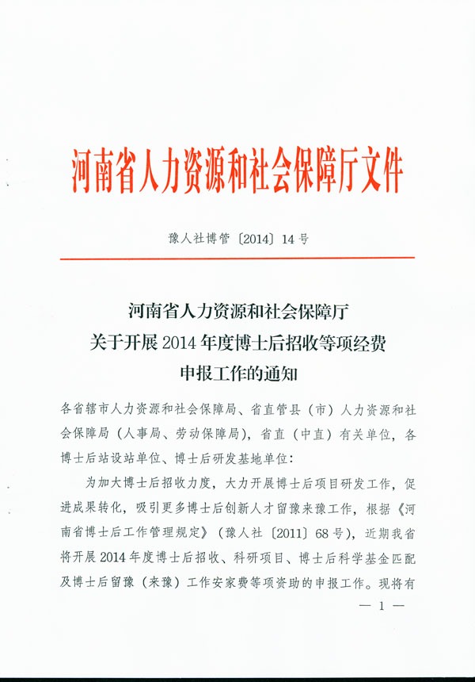
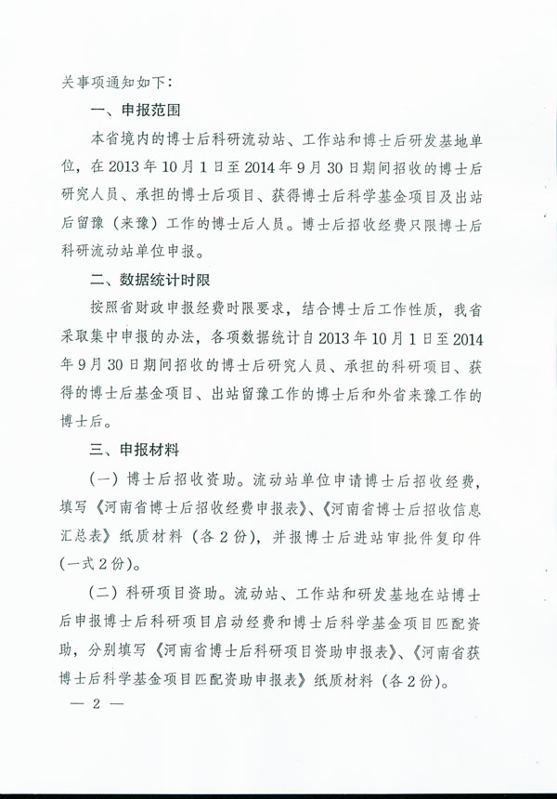
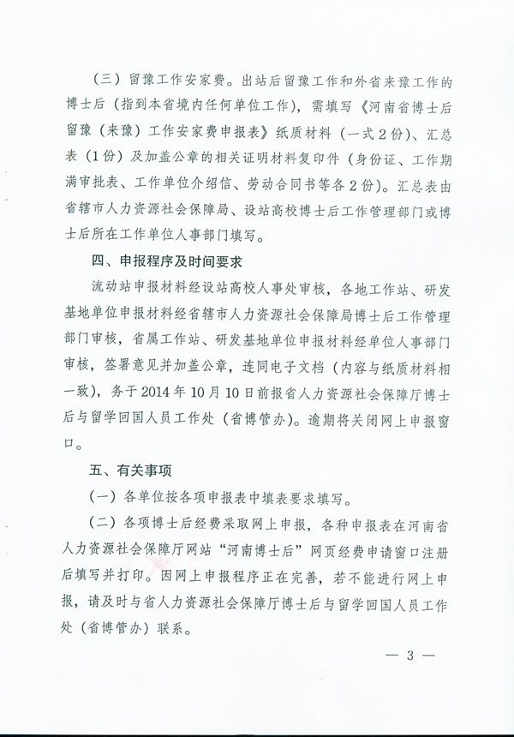
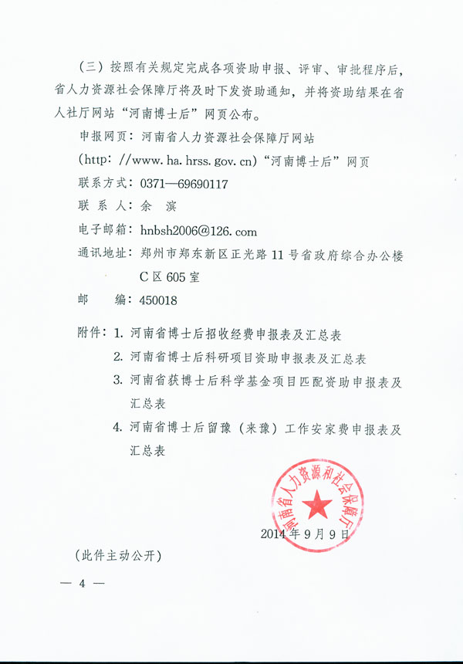
附件1
河南省博士后招收经费申报表
（2014年度） 年 月 日
申报单位
累计招收  人 数 |  | 现在站人数
本年度招收  人数 |  | 其  中 | 自主招收人数
本年度招收  人数 |  | 其  中 | 国家计划招收人数
本年度招收  人数 |  | 其  中 | 工作站联合招收人数
本年度招收  人数 |  | 其  中 | 基地联合招收人数
申报数额 | （万元）
单位账号 | （单位全称、开户行、账号）
单位通讯
地址、邮编
申报单位  意见 | 负责人签字  单位（盖章）  年 月 日
审批部门  意见 | 单位（盖章）  年 月 日

河南省2014年度博士后招收信息汇总表
（统计时限：2013.10.01—2014.9.30）
序号 | 设站高校 | 流动站学科 | 姓 名 | 进站文件  批 号 | 进站时间 | 博士后编号 | 招收方式
注：1、表中注明博士后招收方式（国家计划、自主和联合招收情况）；2、2013年10月1日以后已申报过的博士后信息不再填写。3、此表由设站高校博士后工作管理部门填写申报。

附件2

河南省博士后科研项目资助申报表
（2014年度）

申 请 者 |  | 博士后全国统一编号
设站单位
项目名称
申报学科 |  | 研究方向
通讯地址
邮政编码 |  | E－mail
固定电话 |  | 移动电话
申请日期 |  | 是否涉密

河南省人力资源和社会保障厅
2014年9月

填 报 须 知

1．申请者应按照文件要求逐项填写《河南省博士后科研项目资助申报表》（以下简称《申报表》）。
2．此表用于博士后科研流动站、工作站在站博士后研究人员开展的博士后项目。
3．获得博士后科学基金资助的博士后项目不再申请此项资助，本省给予匹配资助。博士后在站期间已获得过本省资助的项目不再重复申报。
4．设站单位打印纸质材料一式2份（A4纸双面打印，左侧装订），经省辖市人力资源社会保障部门或省直（中直）单位博士后工作管理部门审核后，加盖公章，在规定时限内报省博管办。
如申请项目涉密，可采取适当方式处理。
5．《申报表》封面上的 “申报学科”系指申请者申报项目所属的一级和二级学科，若是学科交叉研究项目，则应填写所涉及的学科名称。学科名称须按照国务院学位委员会、教育部新公布的《学位授予和人才培养学科目录（2011年）》标准名称填写。
6．填表要实事求是，认真翔实，不得弄虚作假。
7．联系方式
申报网页：河南省人社厅网站（http://www.ha.hrss.gov.cn）“河南博士后”网页。
联系电话：0371— 69690117 联系人：余 滨
电子邮箱：hnbsh2006@126.com
通讯地址：郑州市郑东新区正光路11号省政府综合办公楼C区605室
邮 编：450018
河南省博士后科研项目资助申报表

申报单位 |  |  |  |  |  | 研究方向
申报人  姓 名 |  |  | 性 别 |  |  | 出生年月
国 籍 |  |  | 民 族 |  |  | 身份证号
进站时间 |  |  |  |  |  | 计划出站  时 间
项目名称
博士后  招收类型
  独立招收 |  | 0
  流动站单位学科： | 0 | 工作站单位：
    联合招收
   |  | 研发基地单位
曾获研究
成 果
研究类别 | 1.基础研究 2.应用研究 3.技术开发 4.其他
项目来源 | 1.自选项目 2.国家自然科学基金项目 3.863项目  4.973项目 5.国家社会科学基金项目 6.其他国家级项目  7.省级项目 8.其他项目
项目经费来源及数额
申请资助  等 级 |  | 单位账号 |  |  | （全称、开户行、账号）
研  究  内  容  简  述  及  应  用  前  景 | （内容包括：项目介绍、预期目标、科学意义、应用前景、创新与发展、研究计划、具备的条件及开展情况等，400字以内。）
资
助
金
用
途

博  士  后  承  诺 | 申请者（签字）  年 月 日
申  报  单  位  意  见 | 负责人签字： 单位（盖章）  年 月 日
主  管  部  门  意  见 | （省辖市人力资源社会保障部门或省直、中直单位审核意见）  单位（盖章）  年 月 日
审  批  部  门  意  见 | 经专家评审，省人社厅批准，给予博士后科研项目 等资助，  金额 万元。  单位（盖章）  年 月 日

河南省博士后科研项目资助申报汇总表
(统计时限：2013.10.01—2014.9.30)
序号 | 设站单位  名 称 | 申报学科 | 姓 名 | 项目名称 | 研究内容简述及  应用前景 | 单位账号
注：此表由省辖市人社局、设站高校博士后工作管理部门填写。

附件3
河南省获博士后科学基金项目匹配资助申报表

申报单位 |  |  |  |  |  | 研究方向
申报人姓名 |  |  | 性 别 |  |  | 出生日期
国 籍 |  |  | 民 族 |  |  | 身份证号
进站时间 |  |  |  |  |  | 计划出站时间
基金项目  名称 |  |  |  |  |  | 获基金  编号
博士后编号 |  |  |  | 获基金等级 |  |  | 资助金额 | 万元
研究类别 |  | 1.基础研究 2.应用研究 3.技术开发 4.其它
单位账号 |  | （全称、开户行、账号）
项目完成
目标
项目研发
进度
申  报  单  位  意  见 | 负责人（签字）： 单位（盖章）  年 月 日
主  管  部  门  意  见 | 省辖市人力资源和社会保障局或省直（中直）单位审核意见  单位（盖章）  年 月 日
审  批  部  门  意  见 | 经专家评审，省人社厅批准，给予博士后科学基金项目匹配  资助人民币 万元。  单位（盖章）  年 月 日

河南省获博士后科学基金项目匹配资助申报汇总表
（统计时限：2013.10.01—2014.9.30）
序号 | 获基金编号 | 姓 名 | 博士后  编 号 | 设站单位 | 获博士后基金项目名称 | 等级 | 资助金额  （万元） | 单位账号
注：此表由省辖市人社局、设站高校博士后工作管理部门填写。
附件4
河南省博士后留豫（来豫）工作安家费申报表
申报单位：
姓 名 |  |  |  |  |  | 性 别 |  |  |  | 民 族 |  |  |  |  |  | （电子照片）  贴照片处
出 生  年 月 |  |  |  |  |  | 籍 贯 |  |  |  | 健 康  状 况 |  |  |  |  |  | （电子照片）  贴照片处
参加工  作时间 |  |  |  |  |  |  |  | 何时参加  何种党派 |  |  |  |  |  |  |  | （电子照片）  贴照片处
何时何校获何  专业博士学位 |  |  |  |  |  |  |  |  |  |  |  |  |  |  |  | （电子照片）  贴照片处
研究方向 |  |  |  |  |  |  |  |  |  |  | 进站前工作单位
留豫/来豫时间 |  |  |  |  |  |  |  |  |  |  | 留豫工作单位
博士后站单位 |  |  |  |  |  |  |  |  |  |  | 博士后编号
进/出站日期 |  |  |  |  |  |  |  |  |  |  | 职务/职称
个人简历 | （按时间顺序填写学习、工作时限和单位）
获成果情况
家庭情况 | 称谓 |  |  |  | 姓名 |  | 性别 |  | 年龄 |  |  |  | 工作单位及职务
联系方式 | 办公电话 |  |  |  |  |  | 住宅电话 |  |  |  |  |  | 手机电话
联系方式 | 邮 编 |  |  |  |  |  | 通讯地址
联系方式 | 单位账号 |  |  |  | （全称、开户行、账号）
所在工作单位意见 |  | 单位（盖章）  负责人签字：  年 月 日
主管部门意见 |  | 省辖市人力资源社会保障局或省直（中直）单位意见：  单位（盖章）  年 月 日
审批部门意见 |  | 单位（盖章）  年 月 日
注：1、个人简历包括学习和工作经历，从大学入学填起，包括所任职务（党派、行政、学术团体等）；2、科研成果包括在站期间获得的成果奖项和各类金基等；3、按属地由省辖市人社局统一报送，省直单位直接报省人社厅（博管办）；4、进、出站日期按批件时间填写；5、表格用A4纸双面打印。
河南省博士后留豫（来豫）工作安家费申报汇总表
（统计时限：2013.10.01—2014.9.30`）
序号 | 姓名 | 申报单位 | 博士后站单位 | 进/出站日期 | 留豫/来豫时 间 | 进站前工作单位 | 留豫工作单位 | 手机电话 | 单位账号
注：此表由省辖市人社局、设站高校博士后工作管理部门或博士后工作单位人事部门填写。



